1.质量标准Quality Standard

| 序号  No | 项目  Item | 接受标准  Acceptance Criteria | 检测器具和设备  Test Apparatus and Equipment | 检测方法  Test Method | 严重度  Severity | 抽样方案  Sample Plan |
| --- | --- | --- | --- | --- | --- | --- |
|  | 原材料  (不锈钢) | 操作台供应商提供原材料供应商信息,材料牌号,规格,入库时间,有资质的第三方检测机构出具的原材料质量检验报告 | 不适用 | 核实供方提供的随批资料 | B | 首检 |
|  | 原材料  (涂漆) | 操作台供应商提供原材料供应商信息,材料牌号,规格,入库时间,有资质的第三方检测机构出具的原材料质量检验报告 | 不适用 | 核实供方提供的随批资料 | B | 首检 |
|  | 原材料  (铝合金) | 操作台供应商提供原材料供应商信息,材料牌号,规格,入库时间,有资质的第三方检测机构出具的原材料质量检验报告 | 不适用 | 核实供方提供的随批资料 | B | 首检 |
|  | 外购件  (螺钉,垫片,螺母，螺柱等) | 操作台供应商提供购买凭证,每种零件规格,数量 | 不适用 | 核实供方提供的随批资料 | B | 首检 |
|  | 外购件  (脚轮) | 操作台供应商提供购买凭证,零件规格,数量 | 不适用 | 核实供方提供的随批资料 | B | 首检 |
|  | 外购件  (线束固定座) | 操作台供应商提供购买凭证,零件规格,数量 | 不适用 | 核实供方提供的随批资料 | B | 首检 |
|  | 外购件  （走线槽） | 操作台供应商提供购买凭证,零件规格,数量 | 不适用 | 核实供方提供的随批资料 | B | 首检 |
|  | 外购件  （抽屉导轨） | 操作台供应商提供购买凭证,零件规格,数量 | 不适用 | 核实供方提供的随批资料 | B | 首检 |
|  | 外购件  （导轨） | 操作台供应商提供购买凭证,零件规格,数量 | 不适用 | 核实供方提供的随批资料 | B | 首检 |
|  | 操作台外观尺寸及  零件数量 | 10.1测量操作台长宽高尺寸 （附录2） | 卷尺 | 直接测量 | B | 全检 |
| 10.2 检查操作台台面 （附录3） | 目检 | / | B | 全检 |
| 10.3 检查操作台背面 （附录4） | 目检 | / | B | 全检 |
| 10.4 检查操作台内部（正面）（附录5） | 目检 | / | B | 全检 |
| 10.5 检查操作台CPU子装配 （附录6） | 卷尺 | 直接测量 | B | 全检 |
| 10.6 检查操作台弱电子装配 （附录7） | 卷尺 | 直接测量 | B | 全检 |
| 10.7 检查操作台强电子装配 （附录8） | 卷尺 | 直接测量 | B | 全检 |
| 10.8 检查操作台背板2子装配 （附录9） | 卷尺 | 直接测量 | B | 全检 |
| 10.9 检查操作台其余位置（附录10） | 卷尺 | 直接测量 | B | 全检 |
|  | 操作台触摸屏 | 触摸屏固定牢固 | 不适用 | 目视 | B | 全检 |
|  | 脚轮功能 | |  | | --- | | 1. 使用千斤顶抬高操作台使脚轮悬空,手动转动脚轮, 每个脚轮都能顺畅地滚动 | | 1. 在平地上推动操作台移动一段距离,每个脚轮都与地面接触 | | 1. 使用扭矩枪检查固定脚轮的螺丝是否有松脱迹象 (扭矩设为12Nm) | | 1. 在平地上移动操作台,每个脚轮的刹车都能被踩到 | | 1. 脚轮全部锁定,在平地上用150N的外力推动操作台,其最大位移方向上的距离小于50mm | | 1. 以0.8m/s的速度推动操作台,操作台能越过直径10mm的线缆 | | 1. 将操作台脚轮全部锁定,静置于10°的坡面上(坡面材质模拟医院地板的材质)操作台不会向下滑动 | | 扭矩扳手，拉力计 | 根据法规标准要求进行测试 | B | 全检 |
|  | 抽屉功能 | |  | | --- | | 1. 抽屉可以正常拉出收回 | | 1. 放入键盘后,抽屉在拉出收回的过程中不与其他零件有干涉 | | 1. 抽屉留有接地 | | 1. 抽屉关上时左右两侧缝隙大小一致 | | 不适用 | 目视，触摸 | B | 全检 |
|  | DVI/雷蒙头接口 | |  | | --- | | 1. DVI接口固定牢固 | | 1. 雷蒙头接口固定牢固 | | 1. 雷蒙头接口拆卸/安装顺畅 | | 不适用 | 目视，触摸 | B | 全检 |
|  | 按钮/开关 | |  | | --- | | 1. 电源按钮固定牢固,可以正常按压 | | 1. LED灯固定牢固 | | 1. 急停开关固定牢固,可以正常按压,弹起 | | 不适用 | 目视，触摸 | B | 全检 |
|  | 外观缺陷目录 | 参考附录11 | 不适用 | 目视，触摸 | B | 全检 |

2. 单证资料Certification Document:

1. 不锈钢/铝合金
2. 原材料供应商名称、物料名称/规格、生产批号、材质。
3. 有资质的第三方检测机构出具的原材料质量检验报告，内容包括化学成分和力学性能。
4. 喷塑粉末
5. 原材料供应商名称、物料名称/规格、生产批号、材质。
6. 有资质的第三方检测机构出具的原材料质量检验报告，内容包括化学成分和色号

1）Stainless steel/Aluminium

a) Material name/specification, production batch, batch number, material and other information.

b) Quality inspection report of raw materials issued by qualified third party inspection agency, including chemical composition and mechanical properties.

1. Spray powder
2. Material name/specification, production batch, batch number, material and other information.
3. Quality inspection report of raw materials issued by qualified third party inspection agency, including chemical composition and color number.

3.图纸号Drawing No. :

图纸号：AAA-10100297-10

4.批的定义Lot Definition :

生产批：在一段时间内，同一生产工艺条件下连续产出的具有同一性质和质量的产品确定的数量。

[Production](javascript:;) Lot: A defined quantity of a product with the same performance and quality produced continuously over a period of time under the same process conditions.

5.生产场地和环境要求Manufacture Place and Environment Requirements:

无

6.包装&运输要求Packaging &Shipping Requirements:

供应商应提供合适的包装防护措施，确保产品在运输过程中不发生损坏；在包装外部可见的地方应粘贴标签，显示货物名称、批号、数量等信息；内层包装采用双层密封包装（于净化车间完成）；外层包装采用的包装用料不得在运输存贮过程中影响产品质量；运输过程中包装应防潮、防晒、防雨淋；防破损、防变形、防污染。

The supplier shall provide appropriate packaging protection measures to ensure that the product is not damaged during transportation; labels should be affixed visibly outside the package, showing information such as name, lot number, quantity, etc. The inner packaging shall be packed with double sealed package (completed in the purification workshop); the outer packaging materials shall not affect the quality of the product during transportation and storage; the packaging shall be moisture-proof, sun-proof, and rain-proof during the transportation process and can prevent damage, deformation, and pollution.

7.售后服务After Service:

当有重要原材料变化、设计变更或产品有严重质量问题时通知上海神玑医疗科技有限公司。

Shanghai ShenJi Medical Technology Corporation Limited is notificated when there are important changes in raw materials, design changes or serious quality problems of products.

8.备注Remark:

无

9.签字 Signature:

|  |  |  |  |  |  |  |  |
| --- | --- | --- | --- | --- | --- | --- | --- |
| 编制人Compiled by |  | 标准化Controlled by |  | 质量工程师或质量经理审核  Review by QA Engineer or QA Manager |  | 项目经理批准  Approved by PM |  |
| 日 期Date |  | 日 期Date |  | 日 期  Date |  | 日 期  Date |  |

10.供方确认Confirmed by Supplier:

|  |  |  |  |
| --- | --- | --- | --- |
| 供应商名称  Supplier name | 部门  Department | 职务  Duty | 确认人/确认日期  Confirmed by/Date |
|  |  |  |  |

11.文件变更历史Version History:

**文件变更历史**

|  |  |  |  |
| --- | --- | --- | --- |
| 版本  Version | 编写日期  Compiled Date | 编制人  [Editor](javascript:;) | 变更内容  Change content |
| A | 2022/03/01 | 叶胤 | 建立新文件 |
| B | 2022/11/15 | 叶胤 | 细化检测方法 |

附录 1操作台概览

1. 电源按钮
2. LED灯
3. 急停按钮
4. 触摸屏
5. 抽屉
6. 脚轮
7. DVI接口
8. 雷蒙头接口
9. 电源开关

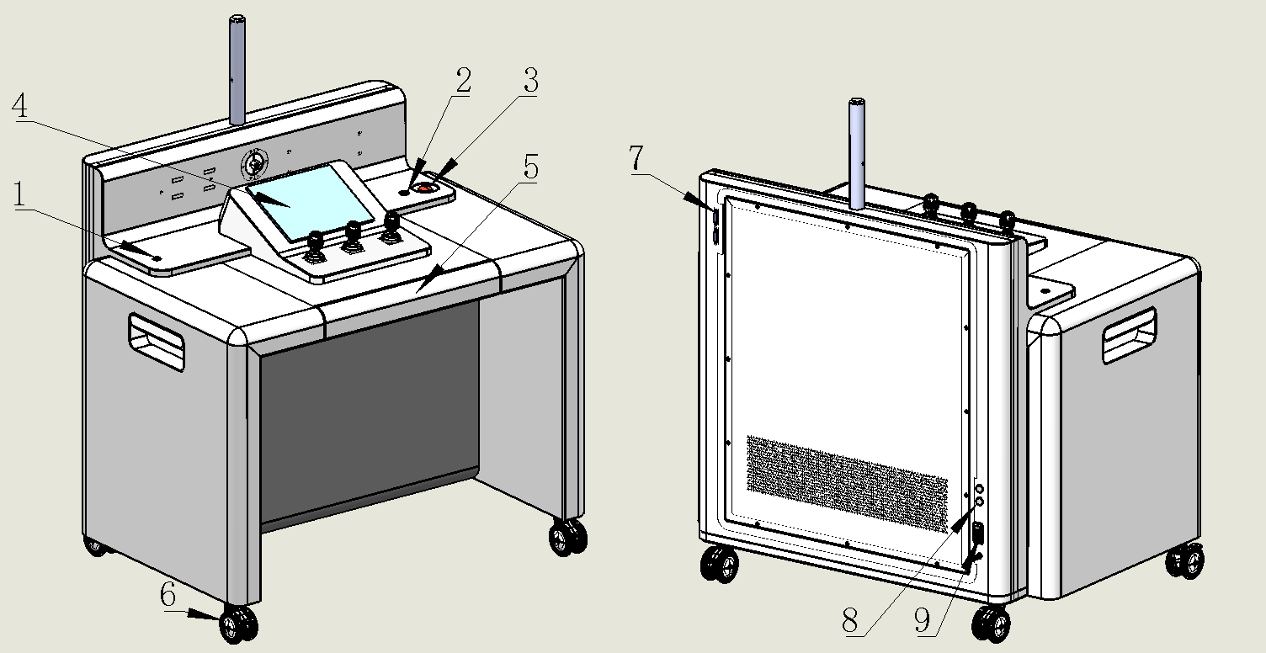

附录 2操作台外观尺寸

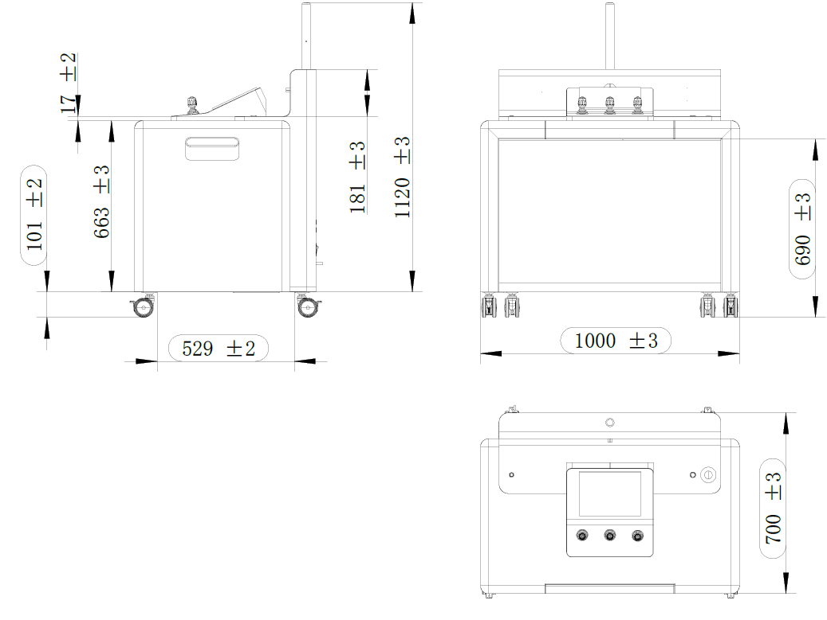

附录 3操作台台面

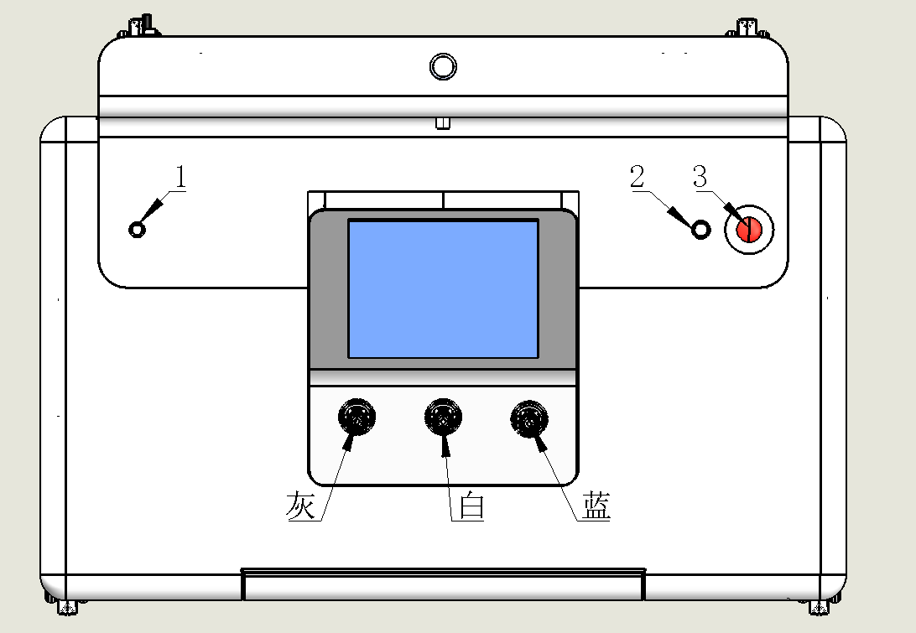

1. 根据附录1，检查1，2，3号零件是否安装齐全
2. 手柄从左至右颜色分别为“灰”“白”“蓝”

附录 4操作台背面

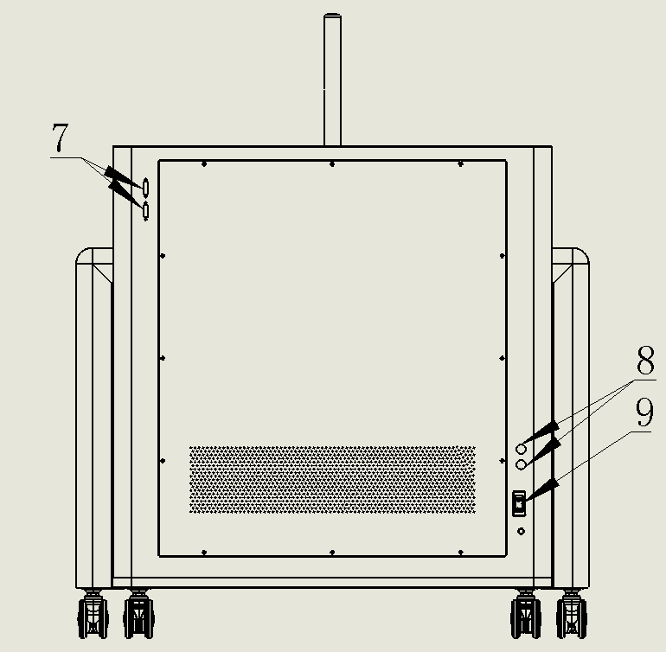

1. 根据附录1，检查7，8，9号零件是否安装齐全

附录 5操作台内部

|  |  |  |
| --- | --- | --- |
| 编号 | 零件名 | 数量 |
| A | 马鞍座 | 10(红框范围内) |
| B | 显示器电源适配器支架 | 2 |
| C | 显示器走线孔束紧夹片 | 2 |
| D | 撑脚 | 2 |
| E | 螺丝+垫片 | 3 |

1. 卸下背板螺丝，翻下根据上表统计零件数量
2. 检查连接表中零件的螺丝是否有缺失

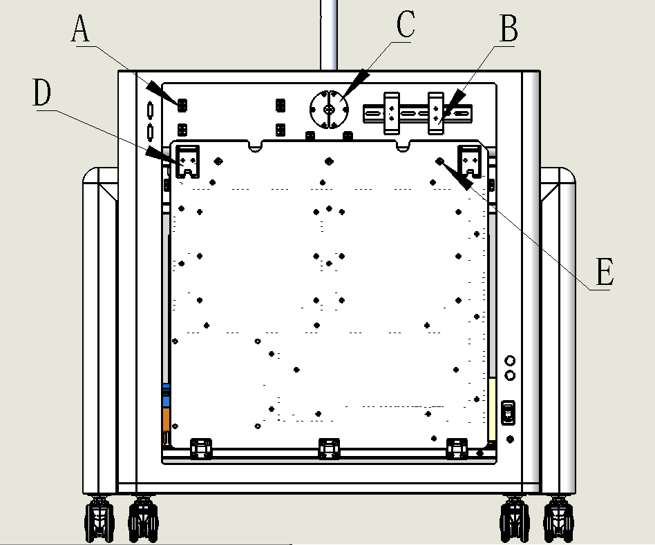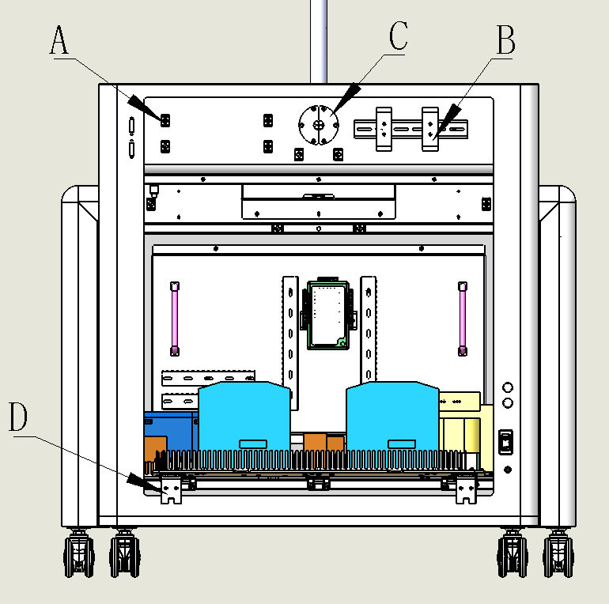

附录 6操作台CPU子装配

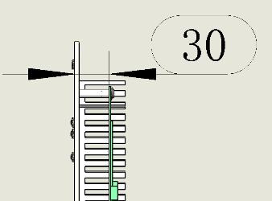 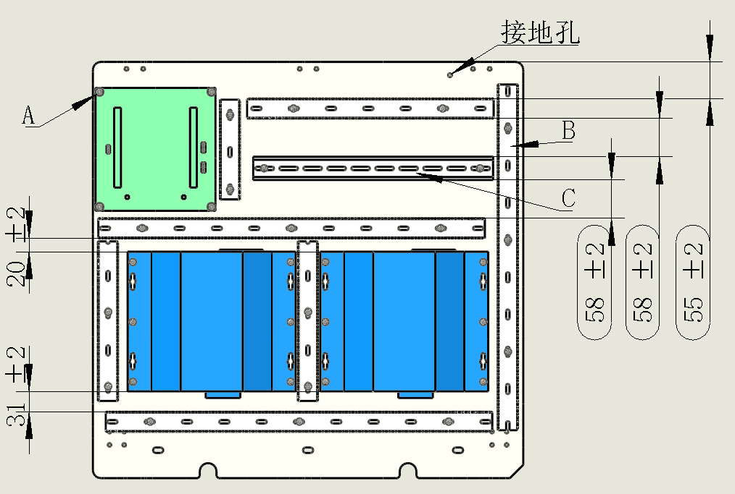

|  |  |  |
| --- | --- | --- |
| 编号 | 零件名 | 数量 |
| A | 电源管理板 | 1 |
| B | 走线槽 | 7 |
| C | 导轨 | 1 |

1. 检查连接表中零件的螺丝是否有缺失

(每根走线槽和导轨上的螺丝数量如左图所示)

1. 连接电源管理板的螺柱高度为30mm
2. 走线槽截面规格均为40(H)x30(W) (mm)
3. 检查接地孔背面是否压铆螺母

附录 7弱电子装配

|  |  |  |
| --- | --- | --- |
| 编号 | 零件名 | 数量 |
| A | 走线槽 | 3 |
| B | 导轨 | 2 |
| C | UPS | 2 |
| D | 把手 | 2 |

1. 检查表中零件和连接表中零件的螺丝是否有缺失

(每根走线槽和导轨上的螺丝数量如左图所示)

1. 走线槽截面规格均为30(H)x20(W) (mm)
2. 检查接地孔是否压铆螺母

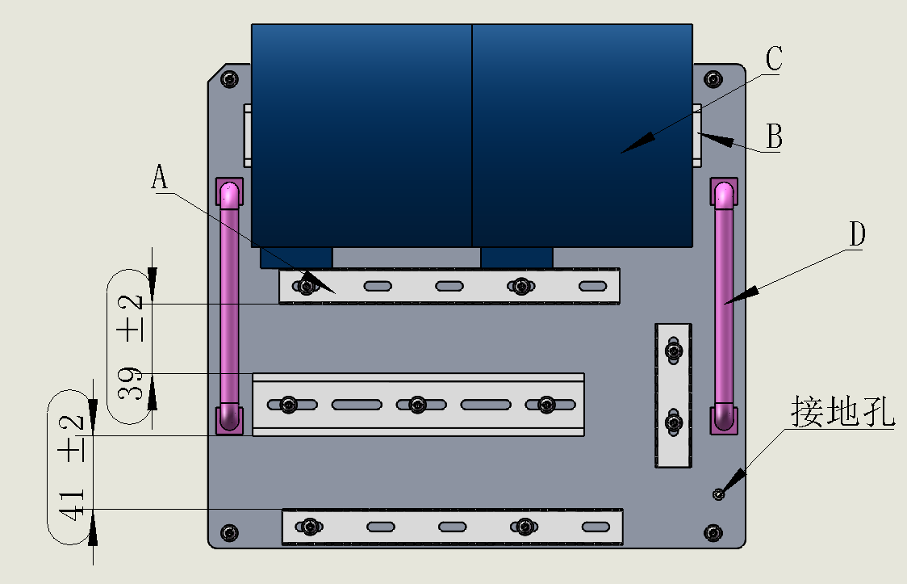

附录 8强电子装配

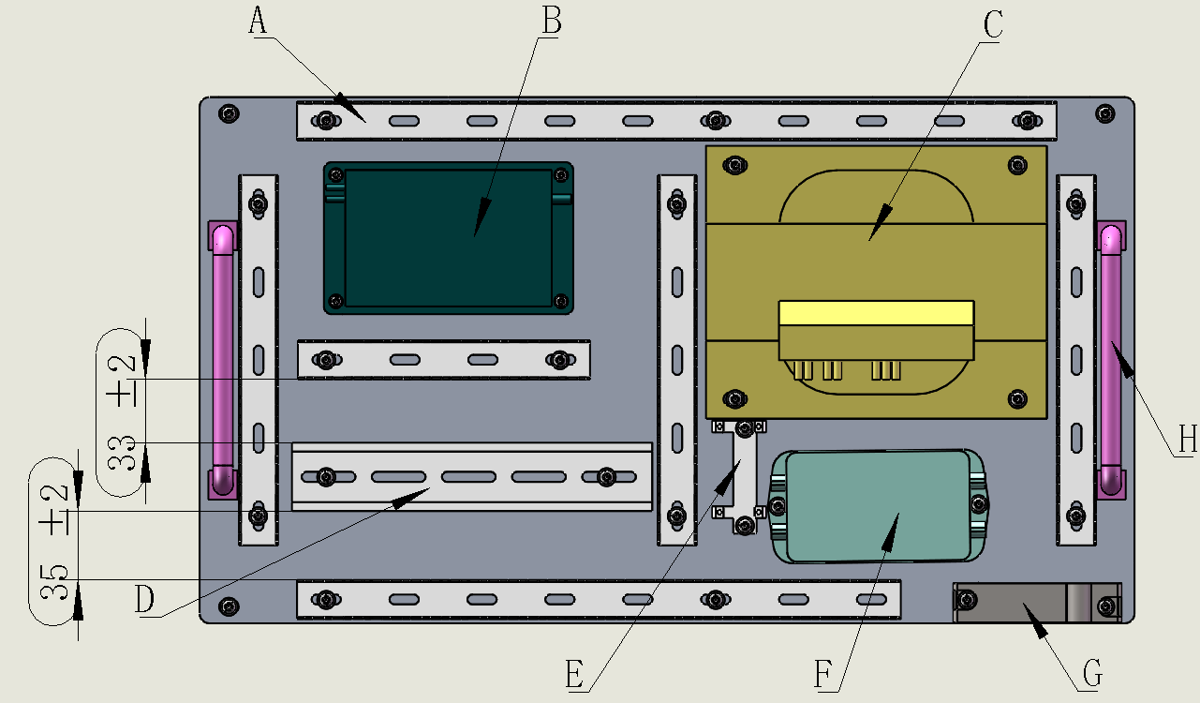

|  |  |  |
| --- | --- | --- |
| 编号 | 零件名 | 数量 |
| A | 走线槽 | 6 |
| B | 24V电源 | 1 |
| C | 变压器 | 1 |
| D | 导轨 | 1 |
| E | 电阻支架 | 1 |
| F | 滤波器 | 1 |
| G | 电源线固定器 | 1 |
| H | 把手 | 2 |

1. 检查表中零件和连接表中零件的螺丝是否有缺失

(每根走线槽和导轨上的螺丝数量如左图所示)

1. 走线槽截面规格均为30(H)x20(W) (mm)

附录 9背板2子装配

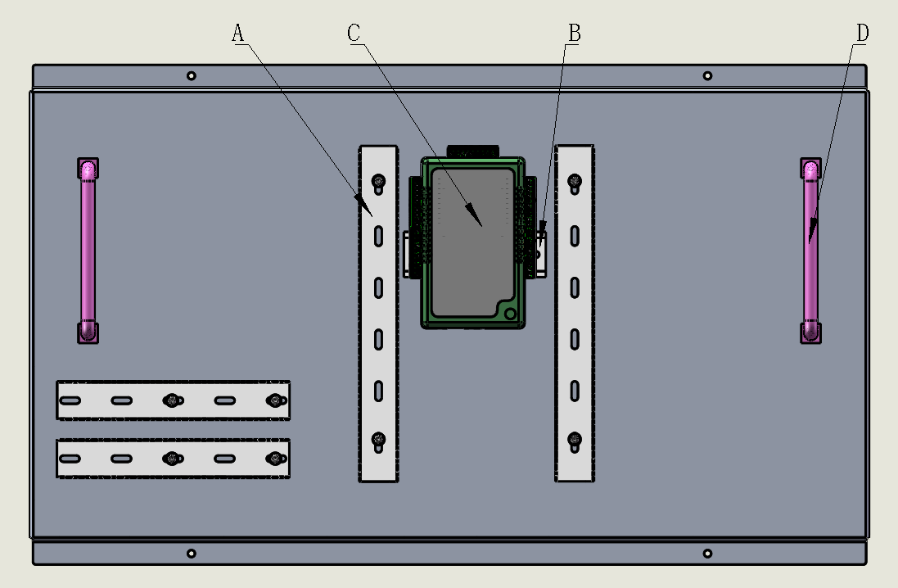

|  |  |  |
| --- | --- | --- |
| 编号 | 零件名 | 数量 |
| A | 走线槽 | 4 |
| B | 导轨 | 1 |
| C | USB | 1 |
| D | 把手 | 2 |

1. 检查表中零件和连接表中零件的螺丝是否有缺失

(每根走线槽和导轨上的螺丝数量如左图所示)

1. 走线槽截面规格均为30(H)x30(W) (mm)

附录 10其他位置配件

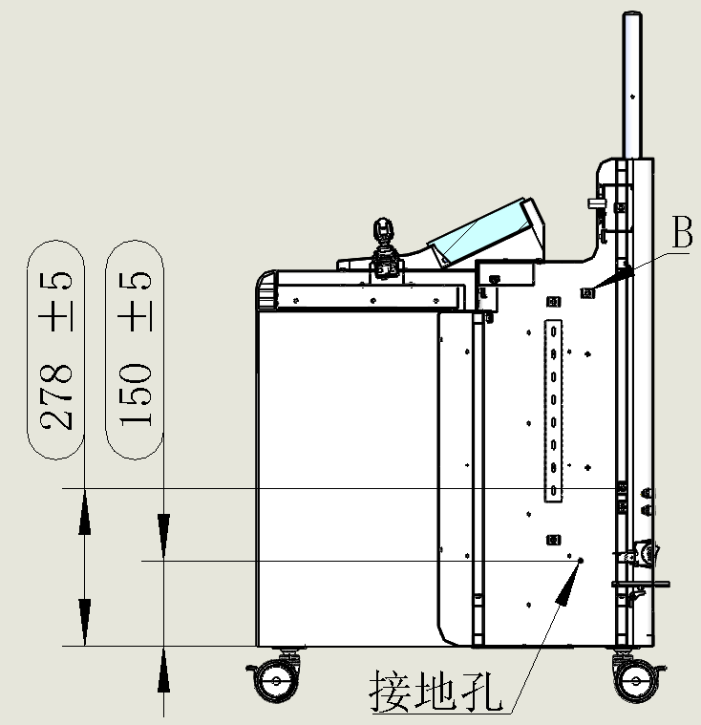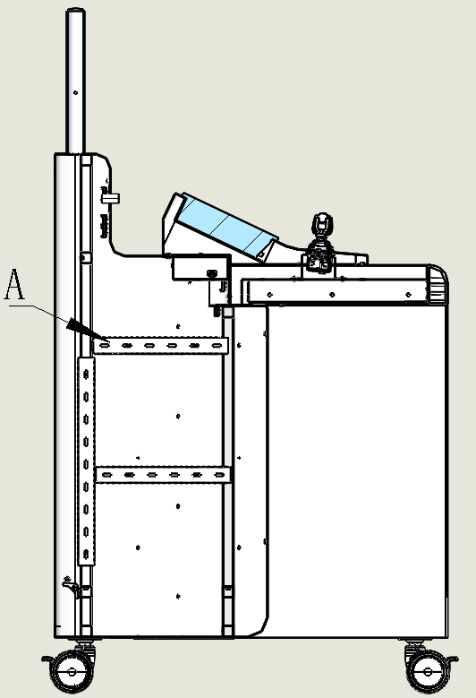

|  |  |  |
| --- | --- | --- |
| 编号 | 零件名 | 数量 |
| A | 走线槽 | 4 |
| B | 马鞍座 | 5（红框范围内） |

1. 检查表中零件和连接表中零件的螺丝是否有缺失

(每根走线槽和导轨上的螺丝数量如左图所示)

1. 走线槽截面规格均为30(H)x30(W) (mm)
2. 检查接地孔是否压铆螺柱

附录 11外观缺陷目录

|  |  |
| --- | --- |
| 缺陷名称 | 图例 |
| 流挂 |  |
| 砂状 |  |
| 橘皮 |  |
| 褶皱 |  |
| 起泡 |  |
| 裂纹 |  |
| 气孔 |  |
| 刮痕 |  |